浙江中一检测研究院股份有限公司职业卫生网上公开信息表
单位名称 | 浙江创新生物有限公司
单位地址 | 绍兴市越城区沥海街道越中路125号 | 联系人 |  | 张川锋
项目名称 | 浙江创新生物有限公司年产2000万瓶盐酸万古霉素制剂项目
技术服务项目组员名单 | 朱在洪、梅宇、井瑜、纪燕平
现场调查时间 | 2021.10.6
现场调查技术人员 | 林彦铭、柳晓静 | 企业陪同人 | 张川锋
现场调查图像证明 | -  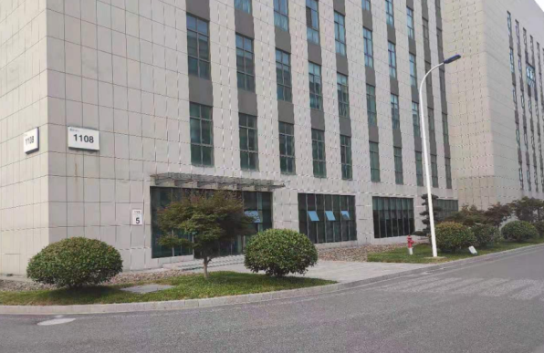
现场采样、检测时间 | 2021.10.13-10.24
现场采样、检测人员 | 王彦南、章露宁 | 企业陪同人 |  | 张川锋
现场采样、检测图像证明 | -  洁净车间保密，不允许带手机

